**Twarz**

1. Napisz program, który wyodrębni Twoją twarz ze zdjęcia.

2. Utwórz nowy obrazek o wymiarach analizowanego obrazka.

2. Dla każdego piksela oryginalnego obrazka pobierz się informację o wartości kanałów R, G, B

3. Od kanału R należy odjąć wartość kanału G; jeśli uzyskany wynik jest ujemny, do nowego obrazka, w miejscu analizowanego piksela, wstawić wartość 0 do wszystkich kanałów kolorów (w przypadku uzyskania wartości należy wstawić wynik do wszystkich kanałów w miejscu analizowanego piksela).

4. Uzyskany obraz w odcieniach szarości, należy zbinaryzować; w takim obrazie kolor biały będzie odpowiadał miejscom zlokalizowania skóry.

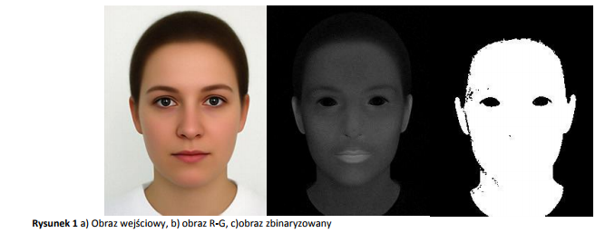

5. Używając programu typu Paint usuń szczegóły z obrazu.

6. Uzyskaną maskę nałóż na obraz oryginalny w taki sposób, by zachować tylko piksele odpowiadające białym pikselom maski

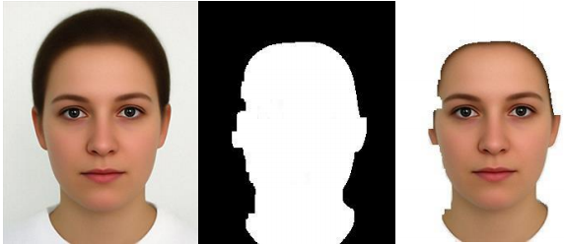

7. Uzyskany wycinek twarzy zamienia się na odcienie szarości.

8. Na uzyskany obraz w odcieniach szarości zakłada się filtr krawędziujący Sobela.

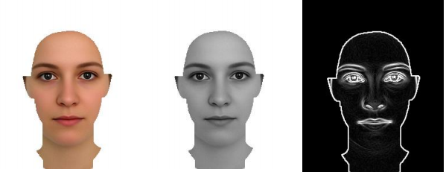

9.Uzyskany obraz konwertuje się na negatyw, który następnie się binaryzuje.

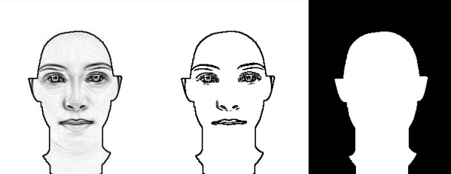

11.Należy utworzyć histogram czarnych pikseli z wierszy tak uzyskanego obrazka.

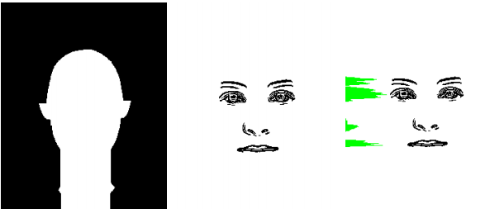

12. Na histogramie znaleźć obszary o największych wartościach (oczy, usta) i sprawdzić ich wzajemnie położenie:

* OBSZARY BLISKO POŁOŻONE NA GÓRZE: jeden ze zlokalizowanych obszarów stanowi brwi,
* obszar z trzecią największą wartością stanowią usta.
* OBSZAR O NAJWIĘKSZEJ WARTOŚCI MIĘDZY USTAMI A OCZAMI: nos